庄河市2025年度第3批次土地征收成片开发方案
区域位置图
2025年度第3批次土地征收成片开发方案位置图

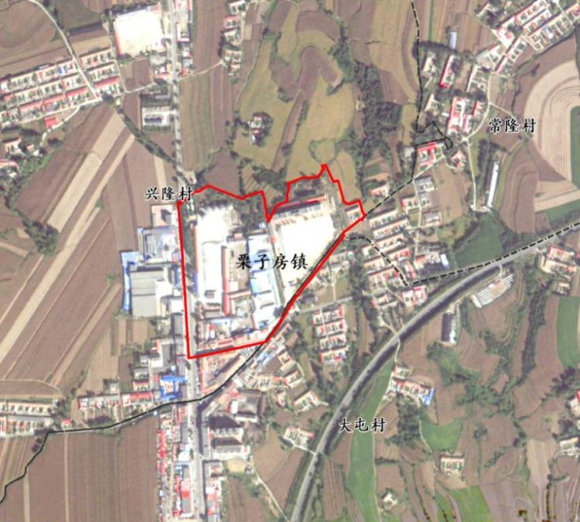
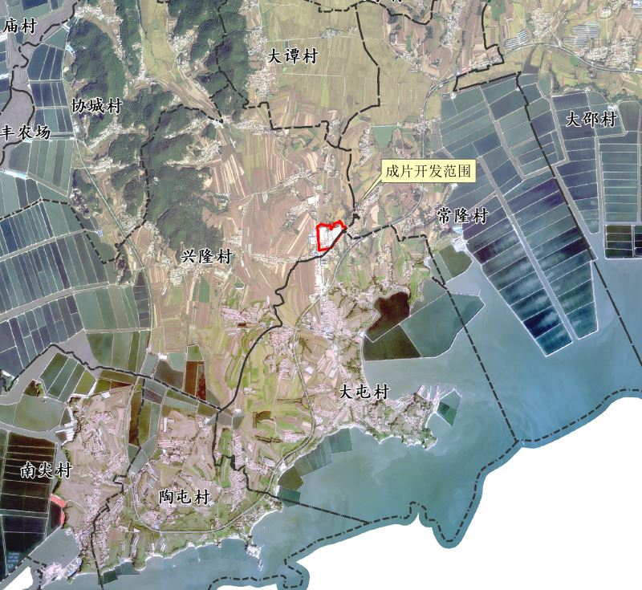
根据《土地管理法》和《自然资源部关于印发<土地征收成片开发标准的通知》
(自然资规〔2023〕7号)、《辽宁省自然资源厅关于进一步加强和改进土地征收成片
开发工作的通知》(辽自然资发〔2024〕24号)的有关要求，进一步做好土地征收工作
，我市已编制《庄河市2025年度第3批次土地征收成片开发方案》（征求意见稿），
现将方案主要内容向社会公众公开征求意见(详见政府网址 https://www.dlzh.gov.cn)。
如相关部门及利害关系人有异议，请在本通告发布后10个工作日内向我局提出书面申
请。逾期或无异议， 我局将依法对项目进行报批。公示内容如下:
1、该图仅为示意图，以最终审批为准。
2、可在公示有效期内通过以下途径咨询或提出意见;
(1)咨询电话 0411-89813345;(2)书面申请:庄河市自然资源局(以送达日期为准)
3、反馈意见请注明联系人真实姓名、电话、地址等信息:如因信息不完整或不真实导
致无法核对相关情况的，视为无效意见。
4、项目相关信息
建设单位: 庄河市自然资源局
项目位置: 栗子房镇兴隆村、常隆村、大屯村
项目性质:土地征收成片开发方案
公示事项:庄河市2025年度第3批次土地征收成片开发方案

